2010年度天津市剖宫产率稳步下降
2010年度，天津市剖宫产率逐步下降。2010年11月全市剖宫产率为57.62%，比上年度的68.25%下降了10.63个百分点。
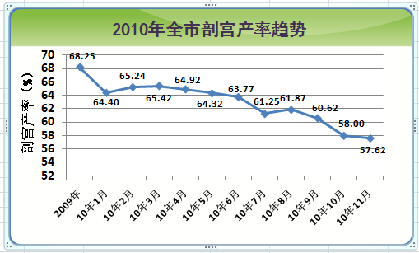
主要工作措施在于：
1．强化助产技术管理。市卫生局下发《关于降低剖宫产率促进自然分娩的通知》（津卫妇〔2010〕250号），将剖宫产率作为助产机构校验考核内容。凡未达到《关于加强助产技术管理工作促进合理选择分娩方式的通知》（津卫妇〔2008〕407号）中关于剖宫产率指标要求的，暂缓校验，限期三个月进行整改，暂缓校验期满仍未达到要求的，停止助产技术服务。同时通过天津市妇幼卫生信息系统—出生医学证明管理系统，实时监控各区县及各助产机构剖宫产情况。自2010年7月起，逐月对剖宫产率较高的医疗机构予以行业内公示。
2．举行专项培训。市卫生局组织各区县卫生局主管局长、妇幼保健机构负责人、产科主任共90余人，赴甘肃、广西进行控制剖宫产学访，学习有效控制剖宫产的方法。市卫生局、市妇女儿童保健中心举办两期产科高级生命支持（ALSO）学习班，使产科医务人员掌握合理的产科急症处理原则和助产标准化操作技术。召开推广国际产科服务模式促进自然分娩论坛暨助产技术培训会，邀请美国旧金山太平洋医疗中心范渊达教授做自然分娩助产技巧的培训、现场带教，为促进自然分娩、降低剖宫产率及手术并发症提供了技术支持。
3．开展岗位练兵技术比武，提升全市助产服务水平。印发《天津市妇幼保健岗位练兵比武培训手册》，组织全市及区县培训40次，共1500余人次，提高了产科医生、助产人员技术能力和服务水平。
4．建立助产人员培养机制。天津医科大学、天津医学高等专科学校开设助产专业，培养助产人员，解决我市助产人员缺乏的问题，为促进自然分娩提供人员保障。
5．进行剖宫产病历及信息录入质控。市卫生局、市妇女儿童保健中心对助产机构进行现场质控，分别对产科病历、分娩信息、信息录入进行检查核对，确保信息及时、准确。
6．通过形式多样的健康教育向目标人群宣传正确选择分娩方式。通过孕妇学校宣教、助产机构的宣传展牌及报纸、电视、杂志、电台等大众传媒的广泛宣教，提高大众对自然分娩的认识和支持，增加孕妇对自然分娩的信心，有效降低剖宫产率。

